4 Yhtenäisen perusopetuksen toimintakulttuuri Joensuun seudulla

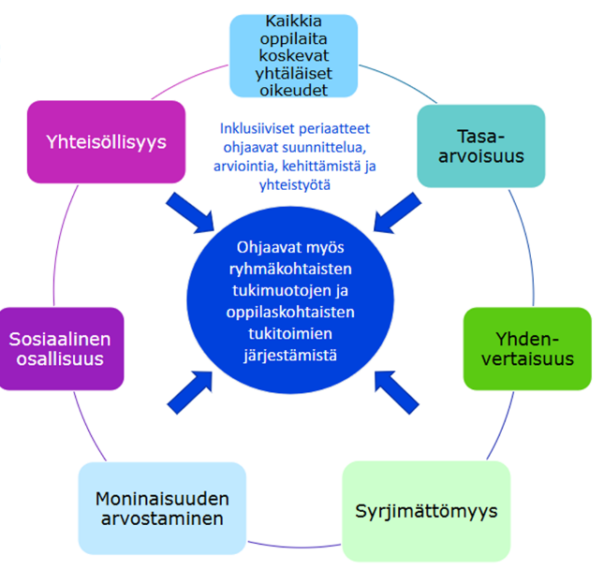
4.1 Toimintakulttuurin määrittelyä

Toimintakulttuurilla tarkoitetaan tapaa, jolla yhteisön toimintaa suunnitellaan, toteutetaan ja arvioidaan. Koulun toimintakulttuurissa näkyvät perusopetuksen arvoperusta, oppimiskäsitys ja tavoitteet. Toimintakulttuurilla on keskeinen merkitys yhdenvertaisuuden, oppimisen edellytyksiä tukevien opetusjärjestelyjen, oppilaiden osallisuuden, yhteisöllisen opiskeluhuollon ja perusopetuksen yhtenäisyyden toteuttamisessa. Se vaikuttaa aina oppilaan kohtaaman koulutyön laatuun.
Koulun toimintakulttuurin tavoitteena on edistää oppimisen edellytyksiä tukevia opetusjärjestelyjä, oppimista, osallisuutta, hyvinvointia ja kestävää elämäntapaa yhteistyössä oppilaiden, huoltajien ja yhteistyökumppaneiden kanssa. Toimintakulttuurissa näkyy paikallisuus ja kouluyhteisön omaleimaisuus ja sen kehittämisen ytimenä on oppiva kouluyhteisö. Toimintakulttuurilla on keskeinen merkitys perusopetuksen yhtenäisyyden toteuttamisessa ja se vaikuttaa merkittävästi opetuksen laatuun.
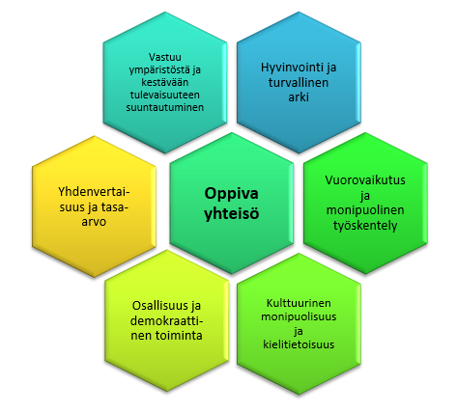
Toimintakulttuurin kehittämistä ohjaavat periaatteet

Koulun toimintakulttuuri on kokonaisuus, joka rakentuu:
- työtä ohjaavien normien ja toiminnan tavoitteiden tulkinnasta
- johtamisesta sekä työn organisoinnista, suunnittelusta, toteuttamisesta ja arvioinnista
- yhteisön osaamisesta ja kehittämisestä
- pedagogiikasta ja ammatillisuudesta
- vuorovaikutuksesta, ilmapiiristä, arkikäytännöistä ja oppimisympäristöistä
Toimintakulttuuria muovaavat tiedostetut ja tiedostamattomat tekijät. Taustalla vaikuttavat arvot, kirjoitetut ja kirjoittamattomat säännöt sekä kouluyhteisöön muotoutuneet toiminta- ja käyttäytymismallit välittyvät kouluyhteisössä koulun aikuisilta oppilaille. Nämä näkyvät esim. vuorovaikutuksen ja kielenkäytön malleina sekä sukupuoliroolien omaksumisena. Toimintakulttuuri vaatii jatkuvaa kehittämistä, sen vaikutusten pohtimista ja ei toivottujen käytänteiden korjaamista.

4.2 Seudullisen toimintakulttuurin kehittämistä ohjaavat periaatteet

Toimintakulttuurin kehittämisen lähtökohtana on inklusiivinen perusopetus, jossa kukin oppilas voi toimia, kehittyä ja oppia omana ainutlaatuisena yksilönään sekä yhteisön jäsenenä. Periaatteiden toteuttamiseksi tarvitaan paikallisten tarpeiden ja mahdollisuuksien, esteettömyyden ja saavutettavuuden huomioon ottamista, yhteistyötä oppilaiden huoltajien, opiskeluhuoltopalvelujen ammattilaisten, sidosryhmien ja muiden yhteistyökumppaneiden kanssa sekä oppilaiden aitoa mukanaoloa yhteisön kehittämisessä.
Toimintakulttuurin kehittämisellä voidaan vaikuttaa keskeisesti oppimisen ilon herättämiseen ja opiskelumotivaation löytämiseen. Opetushenkilökunnan tulisi miettiä, kuinka omalla toiminnalla mahdollistetaan se, että jokainen oppilas saa päivittäin kokea, että:
- hän osasi jotain (pätevyyden kokemus)
- hän sai vaikuttaa mitä tehtiin (autonomian kokemus)
- hänestä välitetään (sosiaalisen yhteenkuuluvuuden kokemus)

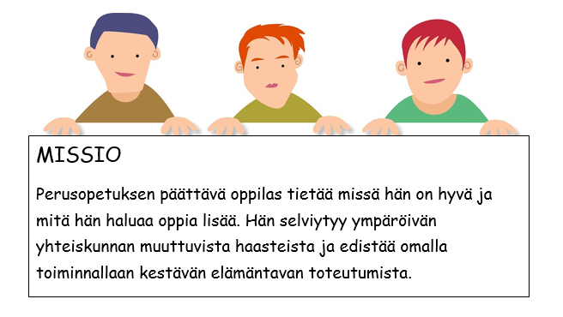
Joensuun seudun koulujen toimintakulttuurin kehittämisen tausta-ajatuksena on Joensuun seudun kasvatuksen ja koulutuksen missio, jonka mukaan peruskoulun päättävä oppilas tietää, missä on hyvä ja mitä haluaa oppia lisää.
Vahvuuksien opettaminen ja positiivinen pedagogiikka lisäävät oppilaiden itsetuntemusta ja minäpystyvyyden tunnetta. Oppilaita ohjataan ensisijaisesti positiivisen ja kannustavan palautteen avulla.
Minäpystyvyyden tunne ja laaja-alaisen osaamisen taidot auttavat oppilasta selviytymään muuttuvan yhteiskunnan haasteista. Koulun oppilaat ja aikuiset edistävät yhdessä omalla toiminnallaan kestävää elämäntapaa.

4.3 Oppimisympäristöt ja työtavat ja eheyttäminen

4.3.1 Oppimisympäristöt

Oppimisympäristöillä tarkoitetaan tiloja ja paikkoja sekä yhteisöjä ja toimintakäytäntöjä, joissa opiskelu ja oppiminen tapahtuvat. Oppimisympäristöihin kuuluvat myös välineet, palvelut ja materiaalit, joita opiskelussa käytetään. Oppimisympäristöjen tulee tukea yksilön ja yhteisön kasvua, oppimista ja vuorovaikutusta.

Kaikki yhteisön jäsenet vaikuttavat omalla toiminnallaan oppimisympäristöihin. Jokaisella koulun aikuisella on vastuu koulun ilmapiiristä ja työrauhasta. Positiivinen pedagogiikka, oppilaiden kannustaminen ja vahvuuksien tukeminen rakentavat positiivista oppimisympäristöä. Koulun aikuiset toimivat yhdenmukaisella tavalla ja sopivat oppimista ja hyvinvointia edistävän käyttäytymisen tavoitteista yhdessä. Yhteisesti jaetut käyttäytymisen tavoitteet helpottavat kaikkien aikuisten toimintaa arkitilanteissa.

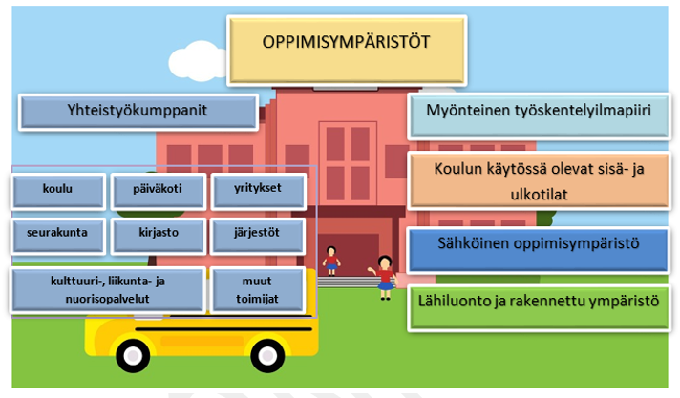
Koulun oppimisympäristöt

Pohjoiskarjalainen luonto ja paikallinen kulttuuriympäristö tarjoavat monipuolisen oppimisympäristön, jonka hyödyntämisessä paikalliset toimijat voivat toimia apuna. Joensuun seudulle laadittu Kulttuurin virta- kulttuurikasvatusohjelma tarjoaa monipuolisia toimintamalleja ja esimerkkejä paikallisen kirjaston, museoiden ja kulttuuripalvelujen käytöstä.
Yhteistyö yhteisöjen, yritysten, järjestöjen, seurakunnan, kirjaston, kulttuuri-, liikunta- ja nuorisopalveluiden kanssa tarjoaa erinomaisen oppimisympäristön oppiaineiden opiskeluun ja monialaisten oppimiskokonaisuuksien sekä laaja-alaisen osaamisen kokonaisuuksien toteuttamiseen.
Tieto- ja viestintäteknologian (tvt) käyttö mahdollistaa joustavan oppimisen ja tukee elinikäistä oppimista. Sähköinen oppimisympäristö muodostaa turvallisen ympäristön harjoitella tvt-taitoja, edistää osallisuutta ja oman oppimisen hallintaa. Opetuksessa käytetään tietoteknisiä laitteita sekä digitaalisia oppimisen välineitä, jotka ovat oppilaan iän ja opittavien taitojen kannalta tarkoituksenmukaisia. Tieto ja viestintäteknologian avulla tietoon päästään käsiksi, tietoa voidaan tallentaa, järjestellä, muuntaa sekä esittää eri tavoin. Koulujen käyttämän tieto- ja viestintätekniikan ajan- ja tarkoituksenmukaisuutta seurataan jatkuvasti ja sitä päivitetään tarvittaessa. Oppilaat voivat käyttää omia laitteita oppimisen välineinä huoltajien kanssa sovitulla tavalla. Oppilaiden omien laitteiden käyttöä varten on laadittu seudullinen ohjeistus , jota voidaan muokata koulun tarpeen mukaan.
Oppimisympäristöjä arvioidessa otetaan huomioon myös tilojen luova hyödyntäminen. Koulut ratkaisevat kuinka oppilaiden ja huoltajien osallisuus oppimisympäristöjen suunnittelussa otetaan huomioon ja kuinka oppilaat ja huoltajat otetaan mukaan ideoimaan, toteuttamaan ja arvioimaan oppimisympäristöjen toimivuutta. Oppilaiden ja huoltajien asiantuntijuus tuo opetukseen arvokkaan lisän vierailijoita ja retkikohteita suunniteltaessa.
Oppimisympäristöjen toimivuutta, soveltuvuutta opetukseen, terveellisyyttä ja turvallisuutta arvioidaan jatkuvasti. Lukuvuoden aikana lukuvuosisuunnitelmaa arvioidessa valitaan myös oppimisympäristön kehittämiskohteet.

4.3.2 Työtavat
Työtapojen valinnassa otetaan huomioon oppimiselle ja opetukselle asetetut tavoitteet sekä oppilaiden tarpeet, edellytykset ja kiinnostuksen kohteet. Sen lisäksi huomioidaan oppiaineiden ominaispiirteet ja laaja-alaisen osaamisen kehittäminen. Oppimaan oppimisen taitojen kehittymiselle on tärkeää, että oppilaat ovat mukana suunnittelemassa työtapoja ja arvioimassa omaa työskentelyään. Työtapojen valinnat mahdollistavat opetuksen eheyttämisen ja eriyttämisen.
Opetuksen eriyttäminen ohjaa työtapojen valintaa. Eriyttäminen perustuu oppilaantuntemukseen ja on kaiken opetuksen pedagoginen lähtökohta. Se koskee opiskelun laajuutta ja syvyyttä, työskentelyn rytmiä ja etenemistä sekä oppilaiden erilaisia tapoja oppia. Eriyttäminen perustuu oppilaan tarpeille ja mahdollisuuksille suunnitella itse opiskeluaan, valita erilaisia työtapoja ja edetä yksilöllisesti.
Tunti liikuntaa päivässä – periaate ja mahdollisuus välituntiliikuntaan tulee huomioida työtapojen valinnassa ja koulun toimintakulttuurin kuvauksessa. Esimerkiksi erilaisia oppimispelejä ja mobiilisovelluksia hyödyntämällä voidaan lisätä liikettä oppitunneille.

4.3.3 Opetuksen eheyttäminen
4.4 Opetuksen eheyttäminen ja monialaiset oppimiskokonaisuudet
Opetuksen eheyttämisen tavoitteena on auttaa oppilaita ymmärtämään opiskeltavien asioiden välisiä suhteita ja keskinäisiä riippuvuuksia. Opetuksen eheyttäminen on myös keino aktivoida oppilaita toimimaan ja luoda yhteyksiä ulkomaailmaan. Oppimisen tulee olla oppilaalle mielekäs prosessi, joka tukee oppilaan kasvua eheäksi ja itsenäisesti ajattelevaksi aikuiseksi, joka ä tulevaisuuden yhteiskunnassa.
Opetuksen eheyttäminen voi tapahtua opiskelemalla oppimiskokonaisuuksia koko koulun kanssa yhdessä, eri oppiaineiden yhteistyönä tai yksittäisten oppiaineiden sisällä. Eheyttäminen voi tapahtua lukuvuoden tai kurssin, jakson, niiden osan, teemapäivän tai yksittäisen oppitunnin mittaisena, jolloin käsitellään tiettyä oppimiskokonaisuutta. Eheyttämistä tulee toteuttaa myös oppiaineiden sisältöjen valinnassa ja opetuksessa siten, että oppilaalle muodostuu aiheesta ehyt kokonaisuus pirstaleisen tiedon sijaan.
Eheyttävän opetuksen lähtökohta voi olla oppilaan oma elämäntilanne ja mielenkiinnon kohteet tai opettajan etukäteen valitsema aihe. Oppilaat tulee ottaa mukaan oppimiskokonaisuuksien suunnitteluun.
Opetuksen eheyttäminen edellyttää sekä opetuksen sisältöä että työtapoja koskevaa pedagogista lähestymistapaa, jossa kunkin oppiaineen opetuksessa ja erityisesti oppiainerajat ylittäen tarkastellaan todellisen maailman ilmiöitä tai teemoja kokonaisuuksina. Eheyttämisen tapa ja kesto voi vaihdella oppilaiden tarpeista ja opetuksen tavoitteista riippuen. Eheyttämistä voidaan toteuttaa mm:
- rinnastamalla eli opiskelemalla samaa teemaa kahdessa tai useammassa oppiaineessa samanaikaisesti
- jaksottamalla eli järjestämällä samaan teemaan liittyvät asiat peräkkäin opiskeltaviksi
- toteuttamalla toiminnallisia aktiviteetteja kuten teemapäiviä, erilaisia tapahtumia, kampanjoita, opintokäyntejä ja leirikouluja
- suunnittelemalla monialaisia, pitempikestoisia oppimiskokonaisuuksia, joiden toteuttamiseen osallistuu useampia oppiaineita ja joihin voi sisältyä edellä mainittuja eheyttämistapoja
- muodostamalla oppiaineista integroituja kokonaisuuksia
- kokonaisopetuksena, jossa kaikki opetus toteutetaan eheytettynä kuten esiopetuksessa.
Joensuun seudun kouluissa jokaisen oppilaan opintoihin tulee sisältyä vähintään yksi monialainen oppimiskokonaisuus lukuvuodessa. Monialaisen oppimiskokonaisuuden laajuuden tulee vastata oppilaan viikkotuntimäärää. Erilaisia käytännön toteuttamistapoja monialaisten oppimiskokonaisuuksien suunnitteluun löytyy opetussuunnitelman perusteista (ks. Perusopetuksen opetussuunnitelman perusteet luku 4.4). Keskeistä on, että oppilaalla on mahdollisuus syventyä riittävästi oppimiskokonaisuuden sisältöihin.
Monialaisten oppimiskokonaisuuksien tavoitteita, sisältöjä, käytäntöjä ja arviointia suunniteltaessa otetaan huomioon laaja-alaisen osaamisen kehittäminen sekä paikallisuus ja koulun omaleimaisuus. Toteuttamisen tulee ilmentää Joensuun seudun kasvatuksen ja koulutuksen ja koulun arvoja sekä oppimiskäsitystä. Lisäksi huomioidaan yhteistyötä sekä työnjakoa koskevat toimintatavat, jotka koskevat koulun muuta toimintaa.
Monialaiset oppimiskokonaisuudet toteutetaan koulukohtaisesti. Koulut voivat suunnitella myös yhdessä toteutettavia kokonaisuuksia. Oppilaat ovat mukana suunnittelussa, toteuttamisessa ja arvioinnissa. Vanhempien osallisuus huomioidaan ja mahdollistetaan. Myös eri yhteistyökumppanit, kuten kulttuuri-, nuoriso- ja vapaa-aikapalvelut, poliisi, pelastuslaitos, järjestöt, seurakunta ja kirjastot voivat olla mukana toteuttamassa monialaista oppimiskokonaisuutta.
Opetuksen järjestäjän tehtävänä on huolehtia riittävästä resursoinnista monialaisten oppimiskokonaisuuksien suunnittelua ja toteuttamista varten. Monialaisten oppimiskokonaisuuksien toteuttaminen kirjataan koulun lukuvuosisuunnitelmaan. Siinä todetaan mitkä ovat lukuvuodelle suunnitellut monialaiset oppimiskokonaisuudet sekä miten oppilaat ovat osallistuneet oppimiskokonaisuuksien suunnitteluun, toteutukseen ja arviointiin. Lisäksi lukuvuosisuunnitelmissa tarkennetaan monialaisten oppimiskokonaisuuksien järjestämisen käytännöt sekä oppimiskokonaisuuksiin liittyvän oppilasarvioinnin käytänteet. Oppiaineet ovat vuorollaan mukana oppimiskokonaisuuksien suunnittelussa ja toteuttamisessa, kulloisenkin oppimiskokonaisuuden edellyttämällä tavalla. Sähköiset oppimisympäristöt voivat tukea monialaisten oppimiskokonaisuuksien tavoitteiden saavuttamista ja arviointia.
Monialaisen oppimiskokonaisuuden arvioimiseksi sekä oppilailta että opettajilta ja muilta toimijoilta kerätään palautetta oppimiskokonaisuuden aikana ja sen päätyttyä. Arviointimenetelminä painottuvat itse- ja vertaisarviointi ja arvioinnissa painotetaan työskentelyn arviointia.

Arvioitavia työskentelytaitoja ovat:
- taito työskennellä itsenäisesti
- taito työskennellä yhdessä
- taito suunnitella omaa työtään
- taito säädellä omaa työtään
- taito arvioida omaa työtään
- taito toimia vastuullisesti
- taito toimia parhaansa yrittäen
- taito toimia rakentavassa vuorovaikutuksessa

Koulut arvioivat monialaisten oppimiskokonaisuuksien toteutumista ja kehittämiskohteita lukuvuosisuunnitelman arvioinnin yhteydessä.
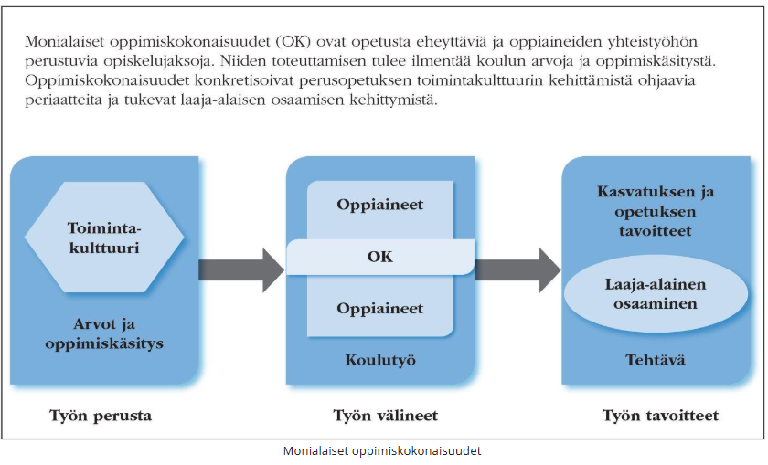
4.3.5 Paikallisesti päätettävät asiat
Kunnassa opetuksen järjestäjä huolehtii siitä, että jokainen koulu täsmentää oman toimintakulttuurinsa, oppimisen edellytyksiä tukevien opetusjärjestelyjen sekä oppimisympäristöjen ja työtapojen kehittämisen tavoitteet, yhteiset toimintaperiaatteet sekä yhteistyön ja muun käytännön toteutuksen.
Opetuksen järjestäjä päättää ja kuvaa paikallisesti ja täsmentää soveltuvin osin lukuvuosisuunnitelmassa
- miten opetuksen järjestäjä mahdollistaa tarkoituksenmukaiset oppimisen edellytyksiä tukevat opetusjärjestelyt ja toiminnan resursoinnin
- minkälaista osaamista, toimintaa, yhteistyötä ja rakenteellisia ratkaisuja koulujen toimintakulttuuri ja oppimisen edellytyksiä tukevat opetusjärjestelyt edellyttävät opetuksen järjestäjän ja yksittäisten koulujen tasolla

